L’Italie contemporaine : transition(s), climat(s), territoire(s)

colloque international

Nice

15-16 octobre 2026

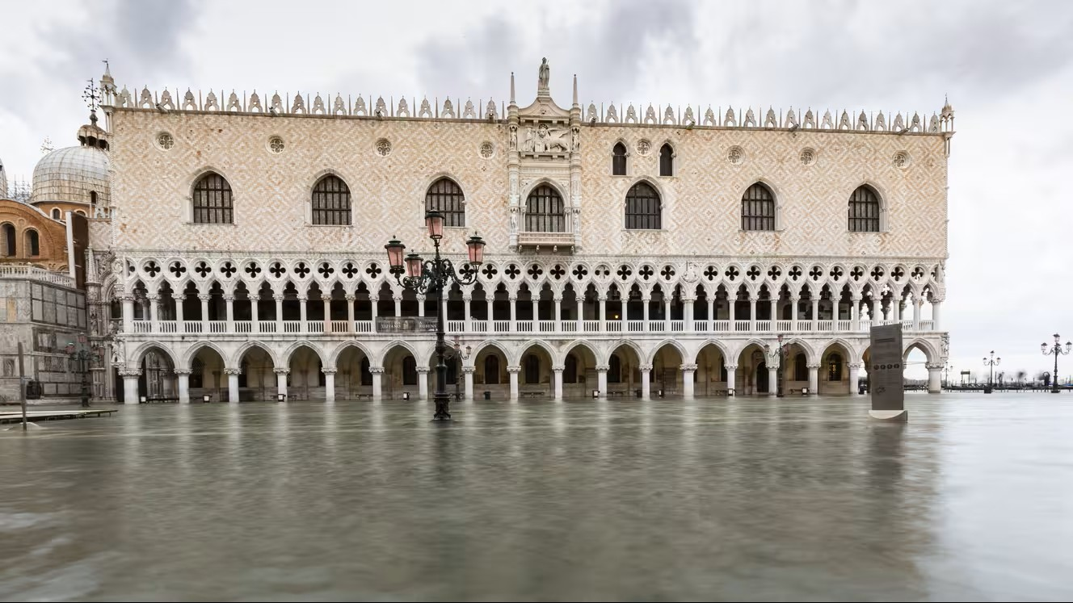
La place Saint-Marc, submergée par les eaux, le 17 novembre 2019. (MARCO SERENA / NURPHOTO / AFP)
Centre de la Méditerranée Moderne et Contemporaine - Campus Carlone, 98, bd Edouard Herriot - Nice

Organisateurs :

Jean-Pierre Darnis (Professeur des Universités CMMC)

Elisa Veronesi (Doctorante CMMC)

Arnaud Strina (Chercheur Associé CMMC)

Colloque international
« Italie Contemporaine, Transitions, Climats, Territoires » (ICT2)

Programme provisoire
Date : 15 - 16 octobre 2026
Lieux : Bibliothèque Universitaire et Centre de la Méditerranée Moderne et Contemporaine (CMMC), Campus Carlone, Université Côte d’Azur, Nice et en distanciel

Jeudi 15 octobre 2026 – Bibiothèque Universitaire

14h : Ouverture du colloque, salutations institutionnelles de Mme Barbara Meazzi (Directrice du CMMC, UNICA)
14h15 : Introduction au colloque, Jean-Pierre Darnis (Professeur d’Université, UniCA)

Première session : « Géographies et histoires : territoires, tourismes, paysages »
Modération : Simon Dollet (ATER Université de Chambéry)

14h45 : Elena Musiani (Università di Bologna), « L’inventaire du territoire national : une étude des relations entre l'environnement naturel et le cadre politique de l'Italie du XIXe siècle : l’exemple du musée Giovanni Capellini de Bologne »
15h05 : Daniele Vannetiello (Urbanista), « Alberto Magnaghi: dalla coscienza di classe alla coscienza di luogo. Territorialismo contro metropolizzazione »
15h25: Ilaria Agostini (Università di Bologna), « Turismo, finanza immobiliare e alienazione del patrimonio edilizio pubblico. Resistenze urbane a Firenze ».
15h45: Discussion
16h: pause
16h15 : Roberto Bosio (UniCA), «La Genova del futuro: Transizione sistemica dopo il crollo del Ponte Morandi e la successiva ricostruzione»
16h35 : Cesare Mattina (Université Aix Marseille): « Le retour de la production électronucléaire en Italie ? Lire le débat italien actuel à l’aune d’une sociologie historique localisée du nucléaire »
16h55 : Discussion
17h15 : fin de la journée

Vendredi 16 octobre – CMMC (Campus Carlone)

Deuxième et troisième session : « La société face aux transitions : démographie, migrations, politiques, économies » ; « Productions culturelles et média : miroir et acteur de transitions »

Modération : Arnaud STRINA (CMMC – Université Côte d’Azur)

09h00 : Giovanni Gugg (Università Federico II), « De l’urgence au paysage : la Terra dei Fuochi entre stigmate, écologies inattendues et citoyenneté environnementale »
09h20 : Irene Falconieri (Università di Catania), « Poetiche e politiche dell’acqua nelle Sicilia orientale, tra disastri, trasformazioni urbane e rela-zioni socio-culturali »
09h40: Martin Pierre (F.R.S.-FNRS), « A la recherche du risque : enjeux du volcan sur l’île de Stromboli »
10h Discussion
10h15 Pause

Modération Jean-Pierre Darnis (CMMC – Université Côte d’Azur)

10h30 : Claudia Boscolo « titre à définir »
10H50 : Elisa Veronesi « titre à définir »
11h10 Giorgio Tabani (UNICA), « Partis politiques et transition numérique : le cas du Mouvement 5 Étoiles et l’expérimentation participative de Nova – Parola all’Italia »
11h30 Discussion
12h Pause déjeuner
13h30 Lucie Bargel (UNICA) « Quelle participation politique des émigrés italiens, hier et aujourd’hui ? »
13h50 Alice Carrazza (UNICA), « La politique étrangère italienne et le facteur migratoire »
14h10 Matteo Mazziotti di Celso (IRSEM) , « L’evoluzione della politica di difesa italiana e le transizioni »
14h30 Arnaud Strina (UniCA) « Les nouveaux districts et le flexilatéralisme séléctif italien dans l'industrie de la défense »
14h50 Discussion
16h: Fin du colloque

